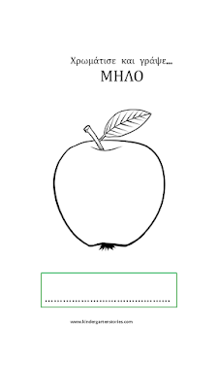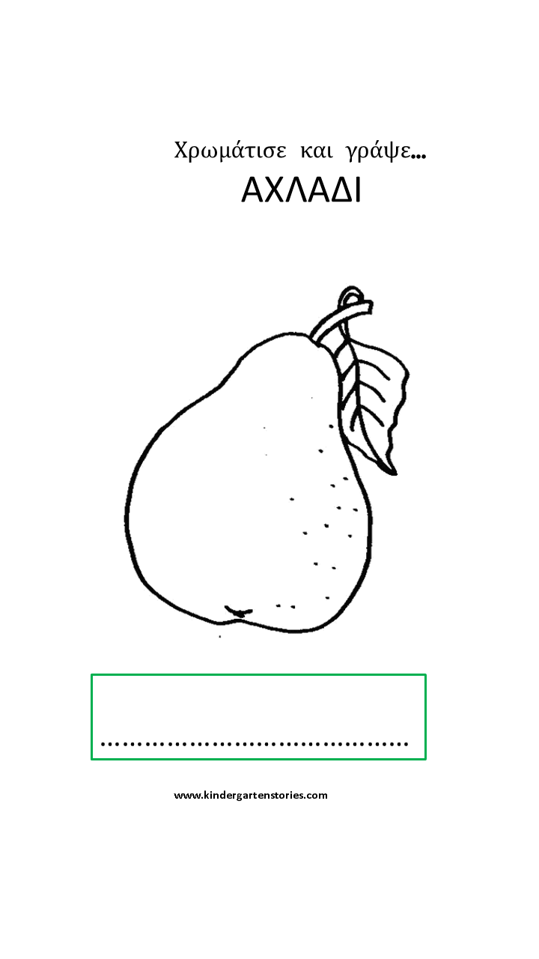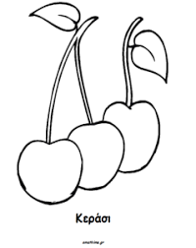

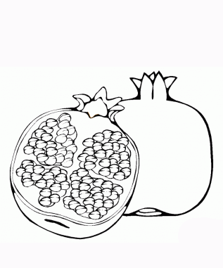
ΤΟ ΡΟΔΙ ΕΙΝΑΙ………………………….ΕΧΕΙ ΜΕΣΑ ΤΟΥ ΜΙΚΡΑ …………………………………ΣΠΟΡΑΚΙΑ
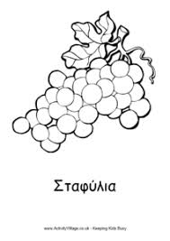

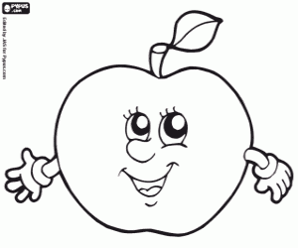

ΤΟ ΜΗΛΟ ΕΙΝΑΙ……………………………………….ΕΧΕΙ ΧΡΩΜΑ………………………………………..

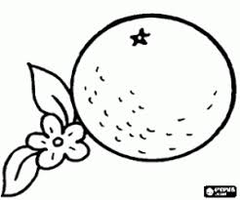

ΤΟ ΠΟΡΤΟΚΑΛΙ ΕΙΝΑΙ……………………………………….ΕΧΕΙ ΧΡΩΜΑ…………………………………………..

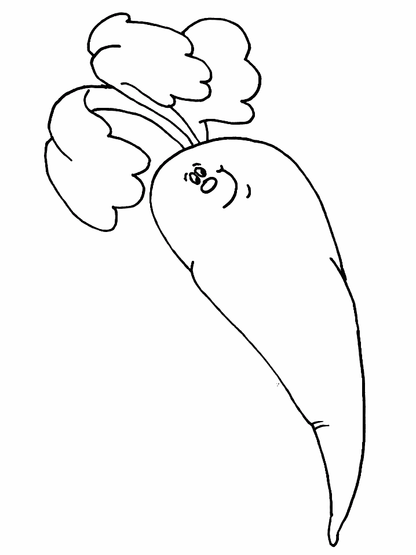
ΤΟ ΚΑΡΟΤΟ ΕΙΝΑΙ ……………………………ΕΧΕΙ ΧΡΩΜΑ………………………………………….

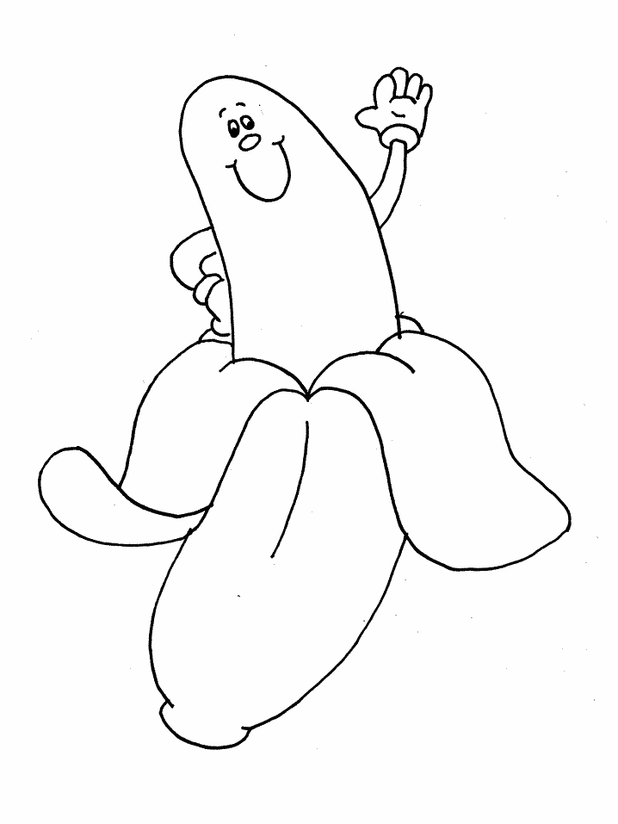
Η ΜΠΑΝΑΝΑ ΕΙΝΑΙ…………………………………..ΕΧΕΙ ΧΡΩΜΑ……………………………………………
